工控板客户账户设置流程

1.进入su账户获取root权限
2.vim /etc/adduser.conf
修改DIR_MODE=0751

2.adduser username
以用户名gpio举例

adduser gpio
设置并确认密码
（ -c：加上备注文字，备注文字保存在passwd的备注栏中。
-d：指定用户登入时的主目录，替换系统默认值/home/<用户名>
-D：变更预设值。
-e：指定账号的失效日期，日期格式为MM/DD/YY，例如06/30/12。缺省表示永久有效。
-f：指定在密码过期后多少天即关闭该账号。如果为0账号立即被停用；如果为-1则账号一直可用。默认值为-1.
-g：指定用户所属的群组。值可以使组名也可以是GID。用户组必须已经存在的，期默认值为100，即users。
-G：指定用户所属的附加群组。
-m：自动建立用户的登入目录。
-M：不要自动建立用户的登入目录。
-n：取消建立以用户名称为名的群组。
-r：建立系统账号。
-s：指定用户登入后所使用的shell。默认值为/bin/bash。
-u：指定用户ID号。该值在系统中必须是唯一的。0~499默认是保留给系统用户账号使用的，所以该值必须大于499。
）
无特别要求，adduser gpio即可，一直回车跳过中间设置，最后输入y确认配置。

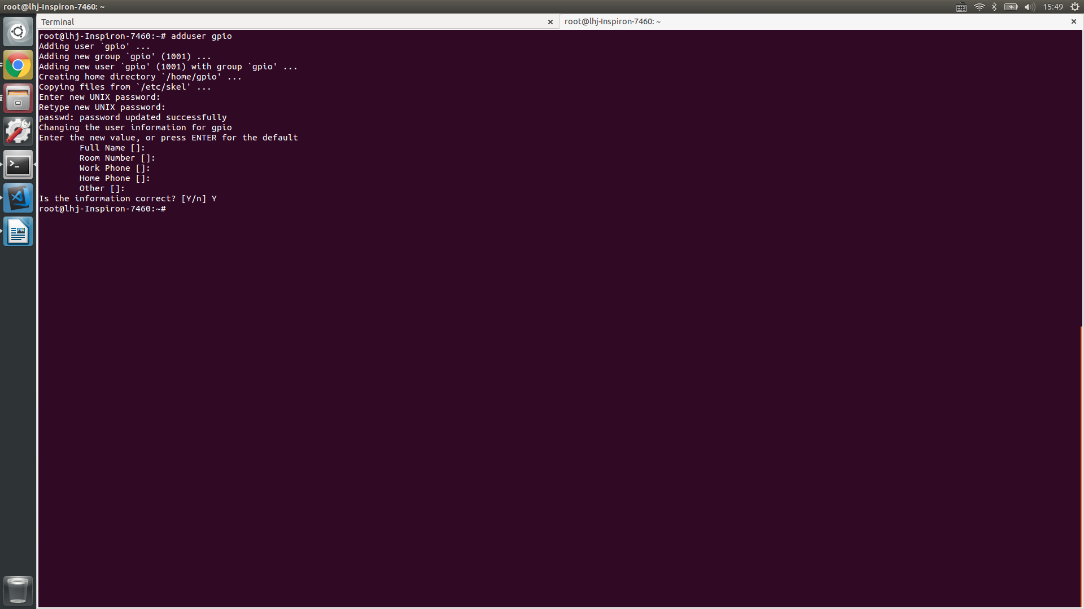
（若添加账户出错，deluser删除即可）

3.账户已经成功添加
id gpio确认账户信息
正常应出现如下信息
uid=1001(gpio) gid=1001(gpio) groups=1001(gpio)
确保该用户无法使用su权限

4.更改gaussian目录权限
chmod 711 /home/gaussian
（ls -ld 文件夹可查看文件或文件夹权限，r w x对应读 写 执行）

5.ls -ld /root 文件夹
应出现如下信息
drwx------ 12 root root 4096 8月 1 14:08 root/
保证除root用户外无法访问其内容

6.在/home/gpio/文件夹下新建 .bash文件
如

7.vim rc.local
添加bash文件到其中，为开机启动项。用户需要开机自启脚本编辑用户文件下bash文件即可

8.chmod 777 /var/lib/dpkg/lock
chmod 777 /var/cache/apt
使用户在不获取root权限的情况下也可使用apt-get命令

